中国居民膳食指南2022 | 准则二 吃动平衡，健康体重
发布时间：2022-05-02 点击次数：92199
【核心推荐】
● 各年龄段人群都应天天进行身体活动，保持健康体重。
● 食不过量，保持能量平衡。
● 坚持日常身体活动，每周至少进行5天中等强度身体活动，累计150分钟以上；主动身体活动最好每天6000步。
● 鼓励适当进行高强度有氧运动，加强抗阻运动，每周2～3天。
● 减少久坐时间，每小时起来动一动。

【实践应用】
（一）如何判断吃动平衡和健康体重
体重变化是判断一段时期内能量平衡与否最简便易行的指标，也是判断吃动是否平衡的指标。目前常用的判断健康体重的指标是体质指数（body mass index，BMI），它的计算方法是用体重（kg）除以身高（m）的平方。我国健康成年人（18～64 岁）的 BMI 应在 18.5～23.9 kg/m2（表1），65岁以上老年人的适宜体重和BMI应该略高（20～26.9kg/m2）。
表1 中国成年人体重分类
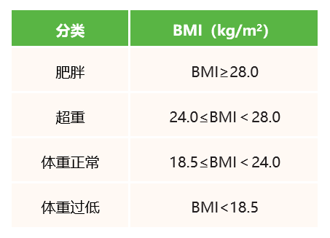
家里准备一个体重秤，经常称一下早晨空腹时的体重。注意体重变化，随时调整吃与动的平衡。

（二）每天应吃多少
一般而言，一个人一天吃多少量食物是根据能量需要而计算出来的，故一天吃多少以食物供给是否满足一天能量需要为衡量标准。根据《中国居民膳食营养素参考摄入量（2013 版）》，我国成年人（18～49 岁）低身体活动水平者能量需要量男性为 9.41MJ（2250kcal），女性为 7.53MJ（1800kcal）。中国6岁以上不同性别、年龄和不同身体活动水平人群能量需要量见图1。
男性
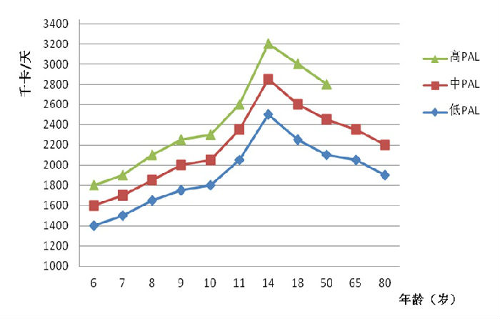
女性
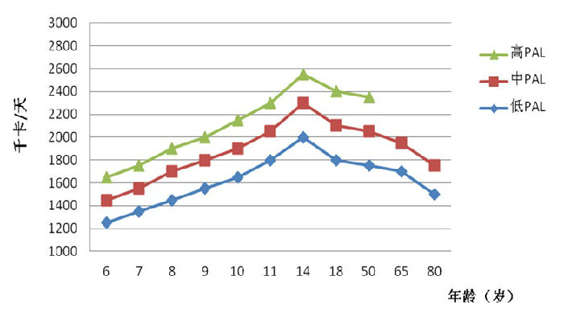
图1 中国6岁以上人群不同身体活动水平（PAL）下能量需要量

（三）如何做到食不过量
1. 定时定量进餐
2. 吃饭宜细嚼慢咽
3. 分餐制
4. 每顿少吃一两口
5. 减少高能量加工食品的摄入
6. 减少在外就餐

（四）身体活动量多少为宜
通常身体活动量应占总能量消耗的15%以上。推荐的成年人身体活动量见表2。
表2 推荐的成年人身体活动量
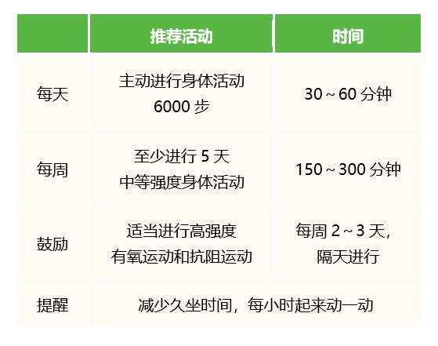

表3 成年人每天身体活动量相当于快走6000步的活动时间
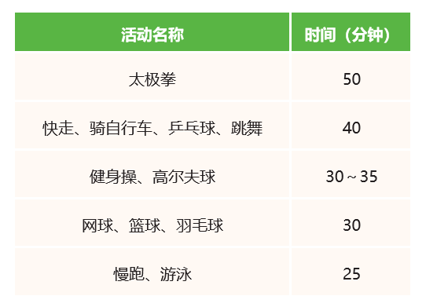

（五）如何达到身体活动量
除了日常身体活动如家务活动、职业性身体活动、交通往来活动外，应加强主动性运动。主动性运动的形式多种多样，主要包括有氧运动、抗阻运动（力量运动）、柔韧性运动和平衡协调类运动。运动时应兼顾不同类型的运动。
1. 设置目标，逐步达到
先有氧，后力量，重视柔韧性运动。
贴士：
（1）有氧运动天天有；
（2）抗阻运动不可少；
（3）柔韧运动随时做。
2. 培养兴趣，把运动变为习惯
身体活动是一个改善健康的机会，运动是每天必需的生活内容之一，能增进健康、愉悦心情。
活动可以随时随地进行。将运动列入每天的时间表，培养运动意识和习惯，有计划安排运动，循序渐进，逐渐增加运动量，达到每周建议量。

（六）如何把身体活动融入到日常生活和工作中
1. 利用上下班时间
2. 减少久坐时间
3. 生活、运动、乐在其中

（七）体重过重或过轻怎么办
培养健康的饮食行为和运动习惯是控制体重或增重的必需措施。
对于肥胖的人，饮食调整的原则是在控制总能量基础上的平衡膳食。一般情况下，建议能量摄入每天减少1256～2093kJ（300～500kcal），严格控制油和脂肪摄入，适量控制精白米面和肉类，保证蔬菜、水果和牛奶的摄入充足。建议超重或肥胖的人每天累计达到 60～90 分钟中等强度有氧运动，每周5～7天；抗阻肌肉力量锻炼隔天进行，每次10～20分钟。减重速度以每月2～4kg为宜。
对于体重过轻者（BMI<18.5kg/m2），首先应排除疾病原因，然后评估进食量、能量摄入水平、膳食构成、身体活动水平、身体成分构成等。根据目前健康状况、能量摄入量和身体活动水平，逐渐增加能量摄入至相应的推荐量水平，或稍高于推荐量，平衡膳食。可适当增加谷类、牛奶、蛋类和肉类食物摄入，同时每天适量运动。

【关键事实】
■ 运动有利于身心健康，维持健康体重取决于机体的能量平衡。
■ 体重过轻或过重都可能导致疾病发生风险增加；低体重和肥胖增加老年死亡风险。
■ 超重和肥胖是慢性病的独立危险因素。
■ 增加有规律的身体活动可以降低全因死亡风险；久坐不动会增加全因死亡风险，是独立危险因素。
■ 增加身体活动可以降低心血管疾病、2型糖尿病和结肠癌、乳腺癌等癌症的发病风险；有效消除压力，缓解抑郁和焦虑，改善认知、睡眠和生活质量。

